МГТУ им. Н.Э. Баумана

Отчёт по лабораторной работе №3  
по курсу «Электроника»

Тема: Стабилизаторы напряжения.

Вариант 99.

Руководитель  
Белодедов М. В.

Студент группы ИУ5-41Б  
Яковенко С.

2024 г.

**Полученное задание:**

|  |  |
| --- | --- |
|  | Стабилизатор напряжения с использованием дифференциального каскада  Транзисторы $T_{1}$ марки BC338  Транзистор $T_{2}$ марки BD139 $$U_{вх}=120 В$$ $$U_{вых}=45 В$$ $$I_{вых}=1,5 А$$ |

Определим номинальную нагрузку:

$$R_{н}=\frac{U_{вых}}{I_{вых}}=\frac{45 В}{1,5 А}=30 Ом$$

Поскольку для транзистора BD139 β = 40…250, примем минимальное значение β равным 40. Тогда ток базы транзистора $T_{2}$:

$$I_{б2}=\frac{I_{вых}}{β}=\frac{1,5 А}{40}=37,5 мА$$

Будем считать, что через каждое плечо дифференциального каскада протекает ток 37,5 мА. Через резистор $R_{к}$, таким образом, течет ток 37,5 мА, при этом падение напряжения на нем составляет разность потенциалов между коллектором и базой транзистора $T_{2}$, т. е. $U_{вх}-{(U}_{вых}+0,7 В)$. Отсюда получим сопротивление этого резистора:

$$R_{к}=\frac{120 В-(45 В+0,7 В)}{37,5 мА}=\frac{74,3 В}{37,5 мА}≈1,981 кОм$$

Ток коллектора транзистора $T_{1}$ будет $37,5 мА+37,5 мА=75 мА$. Поскольку для транзистора BC338 β = 100…630, примем минимальное значение β равное 100. Ток базы этого транзистора (в β раз меньше) можно оценить как 0,75 мА. Выберем стабилитрон 1N4728A с напряжением стабилизации 3,3 В (меньше требуемого выходного напряжения) и ток через него 7,5 мА(существенно больше ответвляемого тока 0,75 мА, но существенно меньше максимально допустимого тока через стабилитрон 76 мА) Этих данных достаточно для расчета сопротивления резистора R:

$$R=\frac{120 В-3,3 В}{7,5 мА}=15,56 кОм$$

Сопротивление резистора $R_{э}$ можно рассчитать, исходя из требования, чтобы на нем падало напряжение, на 0,7 В меньшее напряжения стабилизации стабилитрона: $3,3 В-0,7 В=2,6 В$, и через него протекал ток $75 мА+37,5 мА=112,5 мА$:

$$R_{э}=\frac{2,6 В}{112,5 мА}≈23,1 Ом$$

Делитель напряжения $R_{1}-R_{2}$ должен выдавать ток 0,75 мА, следовательно, через него должен течь ток, в несколько раз больший — равный, по крайней мере, 7,5мА, откуда:

$$R_{1}+R_{2}=\frac{45 В}{7,5 мА}=6 кОм$$

Значение сопротивления $R_{2}$ должно быть таким, чтобы падение напряжения на нем было равно напряжению стабилизации стабилитрона 3,3 В:

$$R_{2}=\frac{3,3 В}{7,5 мА}=440 Ом$$

$$R_{1}=6 кОм-0,44 кОм=5,56 кОм$$

Соберем схему данного стабилизатора в программе-симуляторе Proteus 8. Подадим на вход напряжение $U_{вх}$, подключим к его выходу номинальную нагрузку $R_{н}$ и измерим выходное напряжение стабилизатора, изменив номинал резистора $R_{1}=5,378 кОм$ для уточнения значения $U_{вых}$.

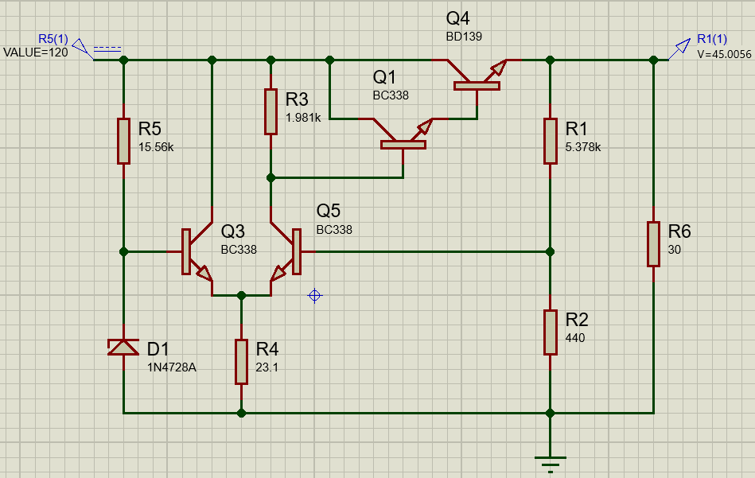

Изменим значение входного напряжения на ${∆U}_{вх}=1 В$.

Определим изменение выходного напряжения:

$${∆U}_{вых}=45,0056 В-44,9631 В=0,0425 В$$

Оценим коэффициент стабилизации стабилизатора:

$$K_{ст}=\frac{ {∆U}_{вх}}{{∆U}_{вых}}=\frac{1 В}{0,0425 В}=23,5$$

$23,5>20$, значит он не слишком мал, поэтому видоизменение схемы не требуется.

Схема усилителя с рассчитанными номиналами:

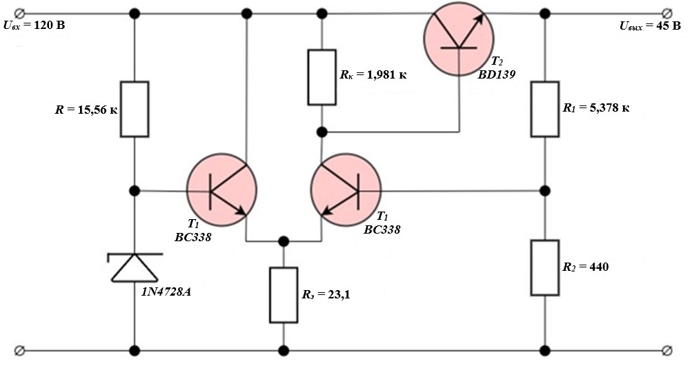

Определим две характерные точки, необходимые для снятия нагрузочной характеристики.

При отсутствии нагрузки ток короткого замыкания: 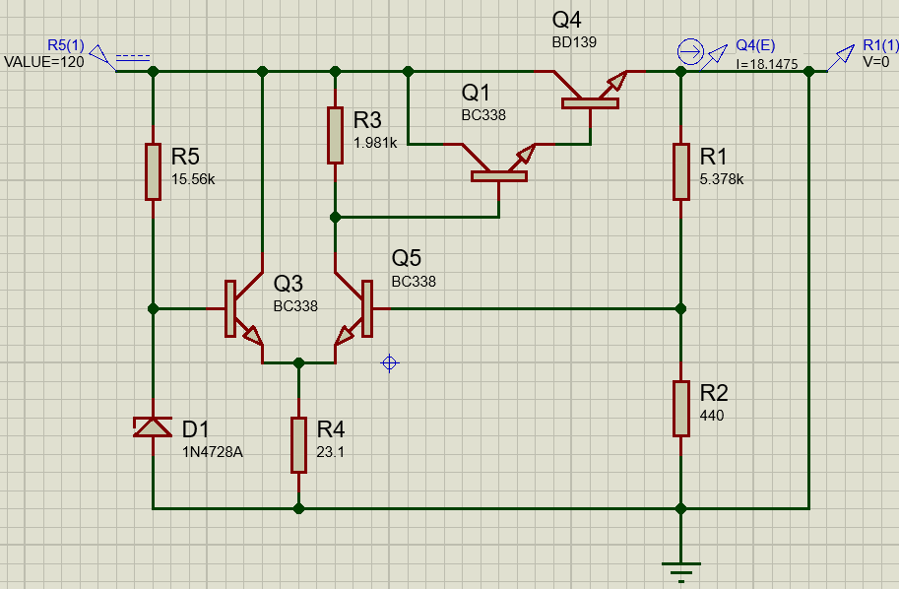

$$I_{к.з. }=18,1475 А$$

При бесконечно большой нагрузке (1 ГОм) напряжение холостого хода:

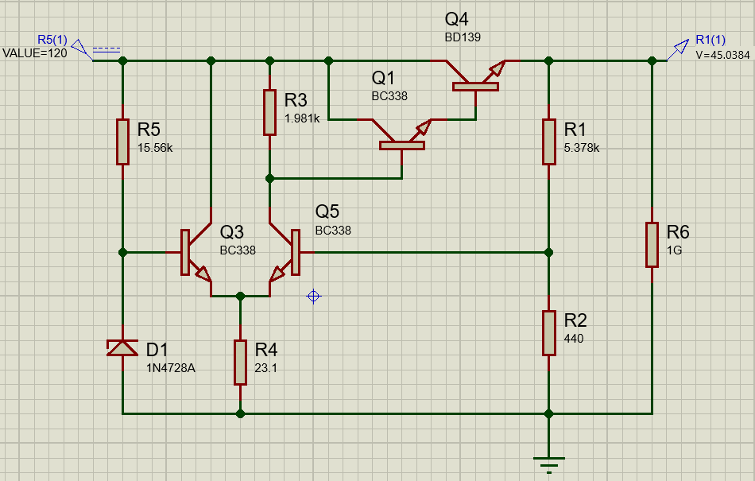

$$U_{х.х. }=45,0384 В$$

Изменяя сопротивление нагрузки и измеряя выходное напряжение и выходной ток, снимем нагрузочную характеристику стабилизатора.

Также вычислим выходное сопротивление стабилизатора по формуле:

$$R_{вых}=-\frac{dU_{вых}}{dI_{вых}}$$

Для вычисления приращений выходного напряжения и выходного тока будем использовать участок стабилизации нагрузочной характеристики ($U_{вых}≈const$)

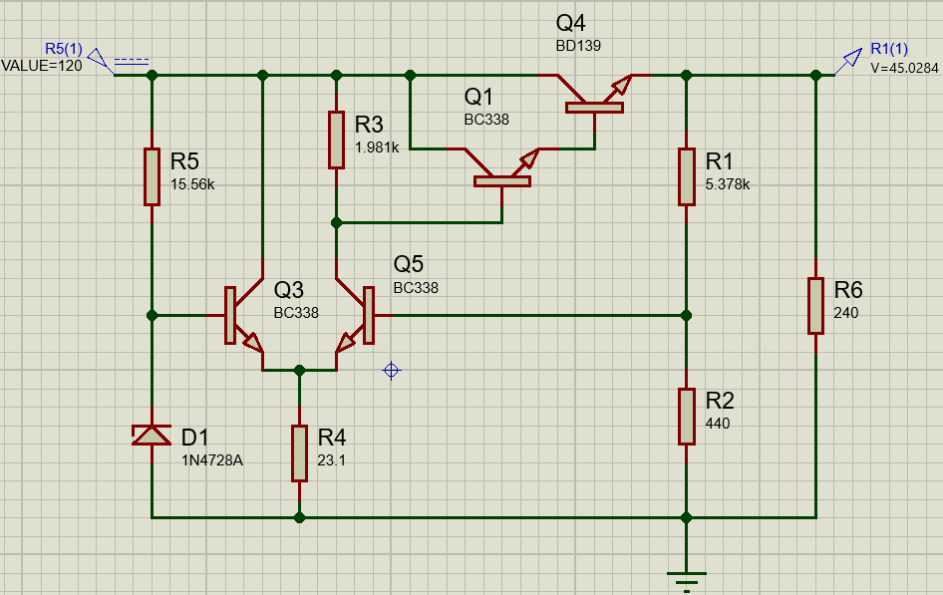

**Таблица измерений напряжения и тока источника при различных сопротивлениях нагрузки и входном напряжении 120 В.**

|  |  |  |
| --- | --- | --- |
| $$R_{н}, Ом$$ | $$U_{вых}, В$$ | $$I_{вых}, А$$ |
| ∞ | 45,0384 | 0 |
| 240 | 45,0284 | 0,187618 |
| 60 | 45,0193 | 0,750322 |
| 40 | 45,013 | 1,125325 |
| 31 | 45,0066 | 1,451826 |
| 30 | 45,0056 | 1,500187 |
| 25,8 | 44,9999 | 1,744182 |
| 20 | 44,9853 | 2,249265 |
| 10 | 44,8475 | 4,48475 |
| 8 | 44,7104 | 5,5888 |
| 6 | 44,3348 | 7,389133 |
| 5 | 43,8754 | 8,77508 |
| 4,5 | 43,479 | 9,662 |
| 4 | 42,8489 | 10,71223 |
| 3,5 | 41,223 | 11,778 |
| 3 | 37,1587 | 12,38623 |
| 2,5 | 32,6259 | 13,05036 |
| 2 | 27,5989 | 13,79945 |
| 1,4 | 20,7729 | 14,83779 |
| 0,8 | 12,8579 | 16,07238 |
| 0 | 0 | 18,1475 |

$$R_{вых}=-\frac{45,0066 В-44,9999 В}{1,451826 А-1,744182 А}≈23 мОм$$

Повторим измерения для входного напряжения ${0,7×U}_{вх}=84 В$

**Таблица измерений напряжения и тока источника при различных сопротивлениях нагрузки и входном напряжении 84 В.**

|  |  |  |
| --- | --- | --- |
| $$R_{н}, Ом$$ | $$U_{вых}, В$$ | $$I_{вых}, А$$ |
| ∞ | 43,4544 | 0 |
| 240 | 43,4448 | 0,18102 |
| 60 | 43,4327 | 0,723878 |
| 40 | 43,4225 | 1,085563 |
| 31 | 43,411 | 1,400355 |
| 30 | 43,4091 | 1,44697 |
| 29 | 43,4069 | 1,49679 |
| 20 | 43,3681 | 2,168405 |
| 10 | 43,0421 | 4,30421 |
| $$R_{н}, Ом$$ | $$U_{вых}, В$$ | $$I_{вых}, А$$ |
| 8 | 42,6895 | 5,336188 |
| 7 | 42,3062 | 6,043743 |
| 6 | 41,2775 | 6,879583 |
| 5 | 37,315 | 7,463 |
| 4,5 | 34,9511 | 7,766911 |
| 4 | 32,3932 | 8,0983 |
| 3,5 | 29,6148 | 8,461371 |
| 3 | 26,584 | 8,861333 |
| 2,5 | 23,2616 | 9,30464 |
| 2 | 19,5989 | 9,79945 |
| 1,4 | 14,6666 | 10,47614 |
| 0,8 | 9,01342 | 11,26678 |
| 0 | 0 | 12,5612 |

$$R_{вых}=-\frac{43,411 В-43,4069 В}{1,400355 А-1,49679 А}≈43 мОм$$

Повторим измерения для входного напряжения ${1,5×U}_{вх}=180 В$.

**Таблица измерений напряжения и тока источника при различных сопротивлениях нагрузки и входном напряжении 180 В.**

|  |  |  |
| --- | --- | --- |
| $$R_{н}, Ом$$ | $$U_{вых}, В$$ | $$I_{вых}, А$$ |
| ∞ | 47,5789 | 0 |
| 240 | 47,5661 | 0,198192 |
| 60 | 47,5575 | 0,792625 |
| 40 | 47,553 | 1,188825 |
| 31 | 47,5489 | 1,533835 |
| 30 | 47,5482 | 1,58494 |
| 29 | 47,5475 | 1,639569 |
| 20 | 47,5371 | 2,376855 |
| 10 | 47,4777 | 4,74777 |
| 8 | 47,4248 | 5,9281 |
| 7 | 47,3737 | 6,767671 |
| 6 | 47,2844 | 7,880733 |
| 5 | 47,111 | 9,4222 |
| 4,5 | 46,9592 | 10,43538 |
| 4 | 46,7249 | 11,68123 |
| 3,5 | 46,3477 | 13,2422 |
| 3 | 45,7144 | 15,23813 |
| 2,5 | 44,6065 | 17,8426 |
| 2,2 | 43,5091 | 19,77686 |
| $$R_{н}, Ом$$ | $$U_{вых}, В$$ | $$I_{вых}, А$$ |
| 2 | 42,1405 | 21,07025 |
| 1,7 | 37,3889 | 21,99347 |
| 1,4 | 32,105 | 22,93214 |
| 0,8 | 20,0943 | 25,11788 |
| 0 | 0 | 28,9339 |

$$R_{вых}=-\frac{47,5489 В-47,5475 В}{1,533835 А-1,639569 А}≈13 мОм$$

На основании полученных значений построим нагрузочную характеристику стабилизатора в программе MS Excel:

Результаты измерений сопротивлений стабилизатора представим в виде таблицы.

|  |  |  |  |
| --- | --- | --- | --- |
| $$U_{вх}, В$$ | 84 | 120 | 180 |
| $$R_{вых}, мОм$$ | 43 | 23 | 13 |

Воспользуемся средствами Proteus для построения передаточной характеристики стабилизатора. При этом входное напряжение будем откладывать от нуля до удвоенного заданного $U_{вх}$.

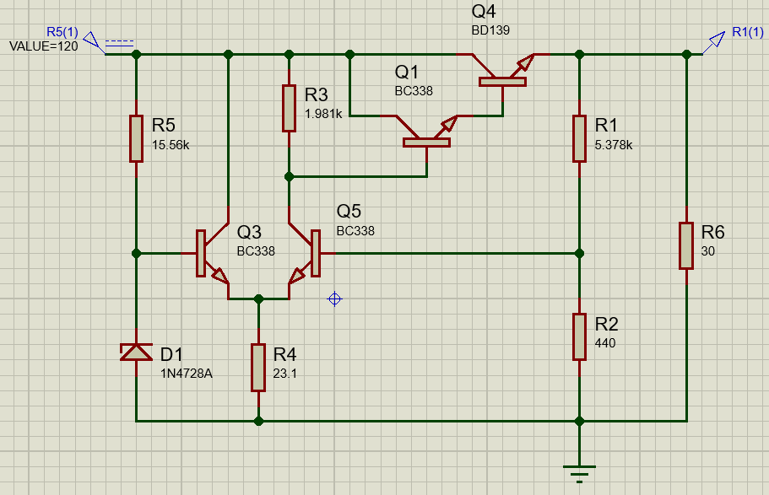

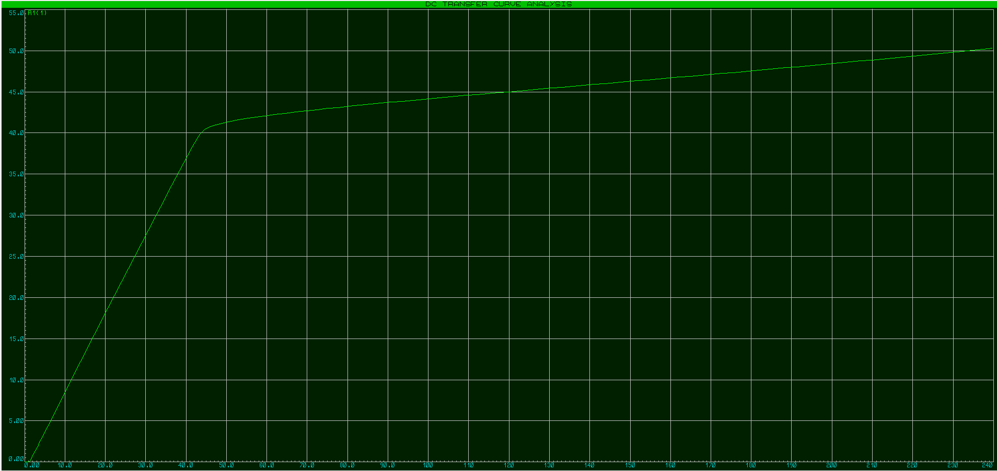

Выведем координаты точек передаточной характеристики в текстовый файл. Полученный текстовый файл экспортируем в программу MS Excel.

Повторим эти действия для значений нагрузки ${0,5×R}_{н}=15 Ом$ и ${2×R}_{н}=60 Ом$ и для бесконечно большой нагрузки (1 ГОм).

По полученным таблицам вычислим коэффициент стабилизации стабилизатора:

$$K_{ст}=\frac{dU_{вх}}{dU_{вых}}$$

Вычисление приращений будем проводить при номинальном значении выходного напряжения.

При $R_{н}=15 Ом$:

$$K_{ст}=\frac{121,68 В-119,04 В}{45,0273 В-44,9131 В}=23,12$$

При $R_{н}=30 Ом$:

$$K_{ст}=\frac{120 В-117,36 В}{45,0056 В-44,8934 В}=23,53$$

При $R_{н}=60 Ом$: $$K_{ст}=\frac{121,2 В-118,56 В}{45,07 В-44,9583 В}=23,63$$

Для бесконечно большой нагрузки (1 ГОм):

$$K_{ст}=\frac{120,72 В-118,08 В}{45,0689 В-44,9571 В}=23,61$$

По полученным координатам построим графики передаточной характеристики.

Результаты измерений коэффициентов стабилизации представим в виде таблицы.

|  |  |  |  |  |
| --- | --- | --- | --- | --- |
| $$R_{н}, Ом$$ | 15 | 30 | 60 | ∞ |
| $$K_{ст}$$ | 23,12 | 23,53 | 23,63 | 23,61 |